УТВЕРЖДАЮ
Директор Государственного учреждения образования «Гимназии №1 г. Старые Дороги»
__________С.М.Волчецкая
___ _________ 2024

«Дорожная карта» оказания скорой медицинской помощи детям
в оздоровительном лагере с дневным пребыванием для одаренных детей «Вундеркинды на каникулах»
в период с 03.06.2024 – 19.06.2024

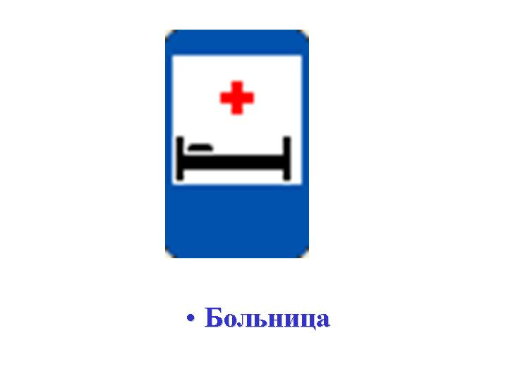
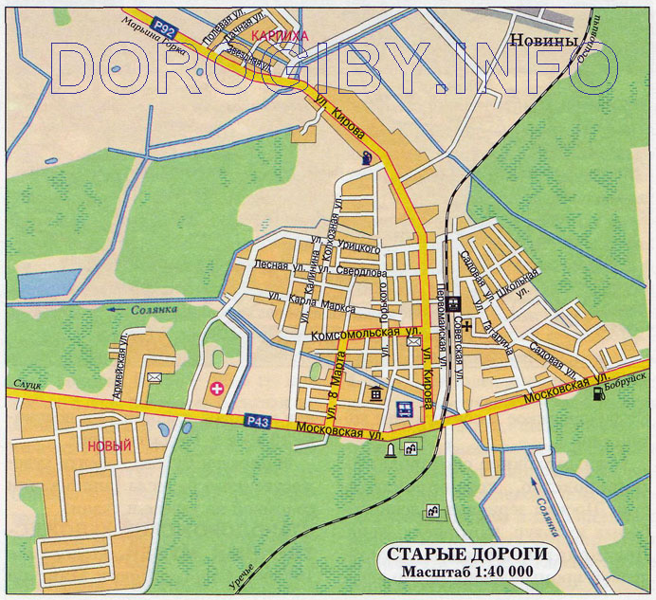

Центральная районная больница

ГУО «Гимназия №1 г. Старые Дороги»

Время доезда скорой медицинской помощи до профильного лагеря – 15 минут

Фельдшер И.В. Евсиевич

